**四年级（上）语文第三次集体备课通知**

为正确把握新课标理念，发展学生语文素养，有效提高课堂效率。促进民间故事教学的有效性，根据期初备课组计划，四年级（上）语文第三次备课活动将在10月12号（周三）上午举行，请各位老师安排好课务，准时参加活动。

具体安排：

|  |  |
| --- | --- |
| 备课内容 | 第四单元 |
| 主讲人员 | 陈惠芬 |
| 参与人员 | 吴兰芳 万千红 苏烨 李玲 蒋红娟 |
| 活动记录 | 陈惠芬 |

湟里中心小学四年级语文组 2022年10月12号

**湟里小学四年级语文组举行第三次集体备课**

按期初备课组计划，湟里小学四年级语文组第三次集体备课暨研讨活动如期举行。本次活动先由陈惠芬老师执教《盘古开天地》，四年级级组老师和其他级组部分老师也参与活动。课堂上，陈老师摈弃传统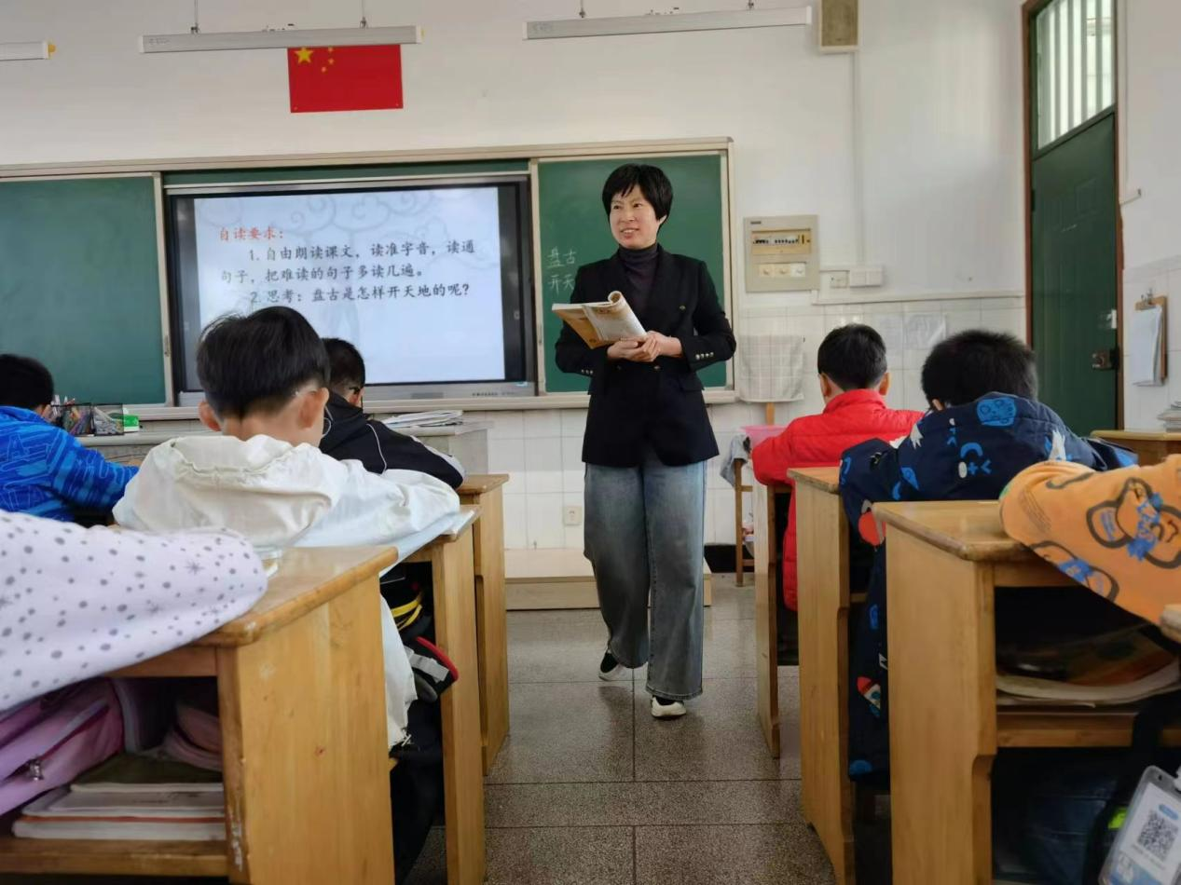一问一答式教学，以学习任务讲故事推动学习活动展开，让学生在完成学习任务的过程中积累语言，内化语言，努力体现新课标要求。

活动的第二阶段，级组老师对本次课堂教学、对神话故事教学，对新课标理念的实施各抒己见。本次活动是新课标实施后的第三次共同研讨，为四年级语文教学后续开展起到把握方向的作用。

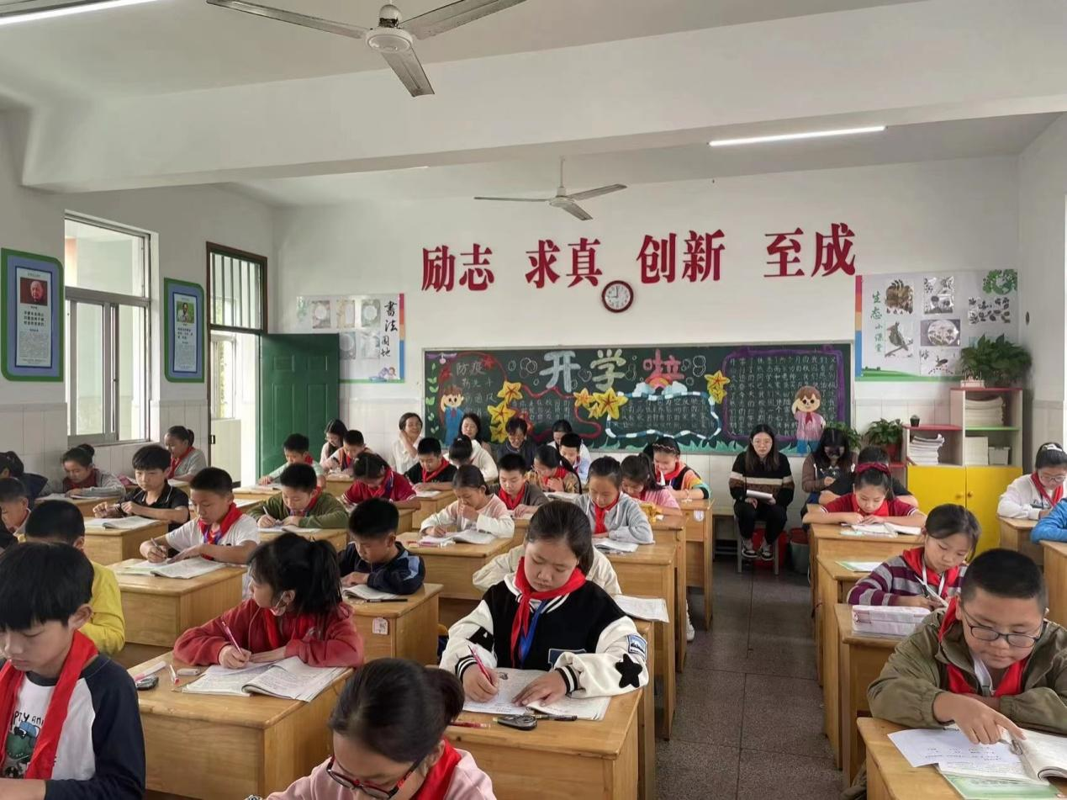

**评课**：

吴兰芳：课件出示 “混沌”字的演变过程，并让学生猜一猜它的内涵，接着课件呈现它的本义以及引申义，再联系文中的意思。此环节意在让学生通过看课件了解汉字的演变过程，从而对汉字文化产生仰慕之情，更是渗透理解字词的方法。

万千红：.科学合理的教学方法能使教学效果事半功倍，达到教与学的和谐统一，又因为课文的篇幅较长，情节曲折生动，情感丰富动人，教学中给学生创造自读自悟，本节课所采用的教学方法是以两种方式帮助学生理清文章思路，做到以学生为主体，把学生学习的主动权还给学生。

苏烨：引导孩子们抓住神话故事的特征，注重学法的指导,自我学习能力的培养,引导学生抓住关键语句体会写法.

蒋红娟：在教学品词析句时，注重了引导学生抓关键词语理解句子以及句子包含着的社会含义，但是揣摩用词的精妙未能涉及，特别是有声朗读预设得更少，所以整堂课缺少有滋有味的朗读，显得沉闷。

李玲：在语文新实施后，课堂上我们一定要体现新课标理念，把提高语文素养作每一堂课的目标！在教研的路上，我们要不怕困难，勇往直前！

|  |  |  |  |  |  |  |
| --- | --- | --- | --- | --- | --- | --- |
| **学习内容** | 12、盘古开天地 | | | | | |
| **主备教师** | 陈惠芬 | **集体备课教师** | 吴兰芳、万千红、苏烨、李玲、蒋红娟 | **备课时间** | | 2022.10.12 |
| **学习目标** | 【知识与技能】  1、认识“猛、缓”等10个生字。会写“暗、降”等14个生字。能正确读写“宇宙、黑暗、上升、下降”等13个词语。理解字词在语言环境中的意思，积累好词佳句。  2、正确、流利、有感情地朗读课文。初步了解神话故事内容神奇、想象丰富的特点，培养想象力。  【过程与方法】  1、培养学生品读、感悟课文的能力，体会反义词和近义词的妙用，体会“隆隆的雷声”、“茂盛的花草树木”这类词语的表达效果，并加以积累和拓展。能用自己的话复述故事内容。  2、学习“抓住事物的相似特征进行想象，再用上修饰语使句子更优美”的写作方法，并运用这种方法进行片段练习。  【情感、态度与价值观】  通过朗读、品味、想象，读懂课文内容，感受盘古的献身精神，感受盘古雄伟、高大的英雄形象，体会他无私奉献的精神。激发阅读神话故事的兴趣。认识中华传统文化的深厚博大，激发学生民族自豪感。 | | | | | |
| **学习重点** | 培养学生品读、感悟课文的能力，体会反义词和近义词的妙用，体会“隆隆的雷声”、“茂盛的花草树木”这类词语的表达效果，并加以积累和拓展。能用自己的话复述故事内容。 | | | | | |
| **学习难点** | 学习“抓住事物的相似特征进行想象，再用上修饰语使句子更优美”的写作方法，并运用这种方法进行片段练习。 | | | | | |
| **学习准备** | 多媒体课件 | | | | | |
| **学 习 过 程** | | | | | | |
| **整篇课文导学提示：**  1、朗读课文：（1）课文朗读两遍；（2）标上小节号。  2、生字新词：  （1）在文中圈出生字并注音，还有不认识的字请查查字典并注音；  （2）感知词语：  读熟课后词语，联系上下文或查字典理解理解“混沌、孕育、筋脉、甘霖”等词语的意思。  3、梳理内容：能简单说说课文每小节的内容和课文的主要内容。  4、思考问题：  （1）想象盘古开天地的过程怎样？  （2）和同学合作，将故事讲一讲。  5、质疑问难：你心目中的盘古是什么样子的？ | | | | | | |
| **师 生 活 动** | | | | | **思考与调整** | |
| **第一课时**  一、自读课文  ①识记生字。  　　A、自读课文，画出不认识的字，借助拼音读正确。不会的可以借助同学的力量。  B、同座互相认读生字，交流记字方法。  　　②、指导写字  　　A学生自由观察字的间架结构，并思考怎样把字写好。教师重点指导。  　　B练习书写。写一遍生字，再抄一遍词语表中列出的本课的词语。  C 成果展示，师生评议。  　③读通课文。  　　A、自由练读课文。  　　B、同座合作检查课文朗读情况。  　　　④感知文意：这篇课文主要讲了什么？  　　　⑤课文围绕哪句话写？  　　　出示句子：人类的老祖宗盘古，用他的整个身体创造了美丽的宇宙。  　　　师：有人说“聪明的人能把一句话读成一个词。” 这句话你能读成哪个词？（创造）  ⑥、围绕着 “创造”你想知道什么？  **二、初读课文**  （一）、研读第一自然段。  1、自由读第一自然段，思考：宇宙最早是什么样的？用书上的一个词来形容。  2、理解“混沌”，感受荒凉。  （1）“混沌”是什么意思呢？（结合词典的意思理解词语）  （2）请同学们迅速浏览第二自然段，看看宇宙中“混沌一片的东西”是指什么东西？（联系上下文理解词语）  在天地分开之前，这轻而清、重而浊的东西全都混在一起。就叫——（混沌）。  （3）在你的想象中， “混沌一片” 的世界是怎样的？  3、师小结：盘古开天地前，宇宙模糊一团，什么也看不见，分不清天和地，白天和黑夜，没有美丽的日月星辰，也没有动物和植物，世界一片荒凉。  三、拓展阅读 学生读2-3篇阅读材料。  四、随堂写话 请用本课生字写一段话。 | | | | |  | |